Н.В.Лешукова
учитель английского языка
Crazy houses
Цель: -формирование мотивации изучения иностранного языка и стремление к самосовершенствованию в образовательной области «иностранный язык»;
-осознание возможностей самореализации средствами иностранного языка;
-стремление к совершенствованию собственной речевой культуры в целом;
-развитие таких качеств как воля, целеустремленность, креативность, инициативность, эмпатия, трудолюбие, дисциплинированность (личностные результаты);

-развитие умения планировать свое речевое и неречевое поведение;
-развитие коммуникативной компетенции, включая умение взаимодействовать с окружающими;
-развитие исследовательских учебных действий, включая навыки работы с информацией;
-развитие навыков восприятия информации на слух, чтения, монологического высказывания;
-осуществление самоконтроля и самооценки (метапредметные результаты);

-развитие иноязычной коммуникативной компетенции в совокупности ее составляющих – речевая, социокультурная, компенсаторная, учебно-познавательная (предметные результаты).

Этап урока | План урока | УУД
Оргмомент  Фонетическая зарядка  Речевая зарядка  Активизация речемыслительной деятельности  Подготовка к аудированию  Аудирование  Работа с текстом  (контроль понимания прослушанного текста)  Контроль понимания прочитанного текста, подготовка к составлению  устного  монологического высказывания  Подготовка устного монологического высказывания  Подведение итогов урока | - Приветствие, постановка цели урока  Hello, students. We’ve learnt much information about different houses and places. And today we are going to summarize your knowledge on topic “Home, Sweet Home”. I want you to speak about unusual houses. And at the end of this lesson you will be ready to present your description of such houses.  To prepare for our work let’s train our tongue. Listen to me and repeat after me.  Sound [ ]. There is/ There are  There is a bed in the bedroom.  There are two chairs in the kitchen  There is no table in the hall.  There are no curtains in the garage.  Is there a sofa in the garden?  Are there computers in the room?  Sound [ ]. Living room, swimming pool, dining room  And some words which we can use to express our emotions: terrible, awful-ужасный  Fantastic- фантастический,  Amazing- поразительный,  Brilliant- великолепный,  Excellent- отличный,  Fabulous- сказочный,  Incredible- невероятный,  Marvelous- великолепный,  superb -непревзойдённый,  wonderful- чудесный  huge - огромный  beautiful-красивая  gorgeous-великолепный  enormous-огромный  delightful-восхитительный  Режим: учитель-класс, учитель ученик 1, 2, 3…  - Do you know any unusual houses?  - Can you name them?  - What places of the house can you find there?  (teepee, lighthouse, houseboat, caravan)  Режим: учитель-класс, учитель-ученик1,2, 3  - a) Find eight places in a house in the word square (задание выполняют в парах на распечатках, на доске таблица, проверка на доске. Во время проверки ученик выделяет найденное слово, произносит его и переводит)  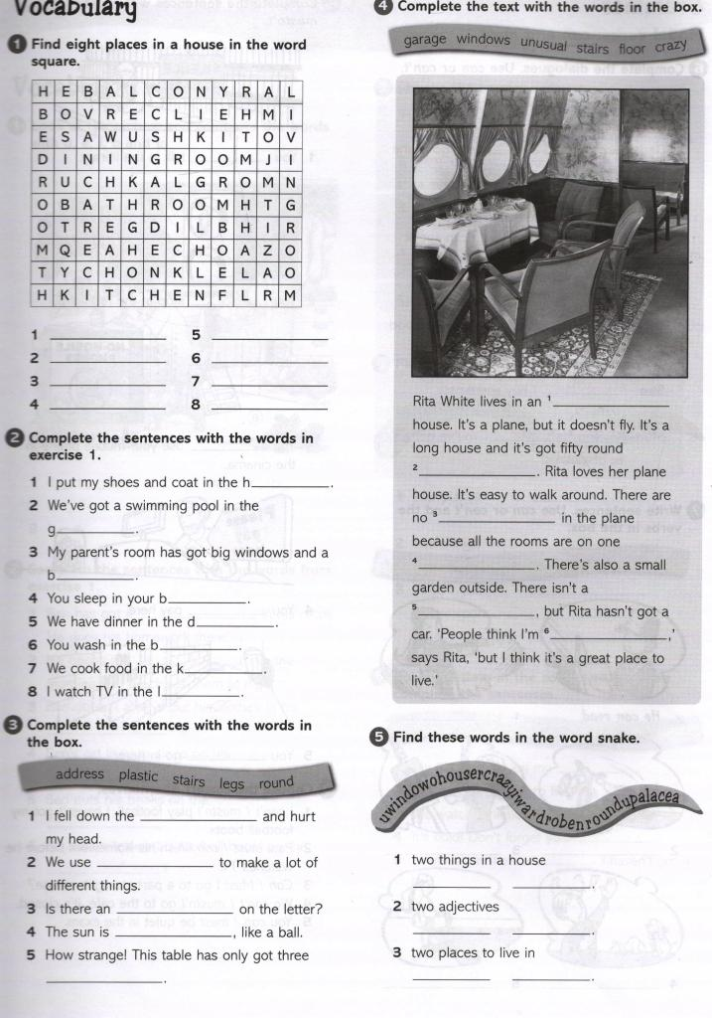  1. balcony 2. living room 3. hall  4. bedroom 5. garden 6. dining room  7. bathroom 8. kitchen  Режим: ученик1, ученик2, ученик…  b) Complete the sentences with the words (учащиеся заполняют пропуски в предложениях, используя слова из таблицы, по цепочке работают у доски. Обучающиеся выражают свое согласие/ несогласие с предложенным вариантом)  1.hall 2.garden 3.balcony  4.bedroom 5. dining room  6.bathroom 7.kitchen 8.living room  Режим: ученик1 – ученик2-ученик3 (по цепочке)  - Today I offer you to work with the texts about the unusual houses. You will listen, read and speak about them.  Pre-listening  Before listening I offer you to look at the photos and answer the question: Which house would you like to visit? Why? Can you say some words about these houses? (картинки на доске, учащиеся работают устно, отвечают на вопрос, дополняют ответы друг друга. На вопрос почему – отвечают используя слова на доске).  Listening  Now listen to the description of these houses and match the text and the picture. (обучающиеся слушают тексты, соотносят названия домов с картинками)  c-1 Lucy the Elephant  a-2 the Shoe House  b-3 a Futuro House  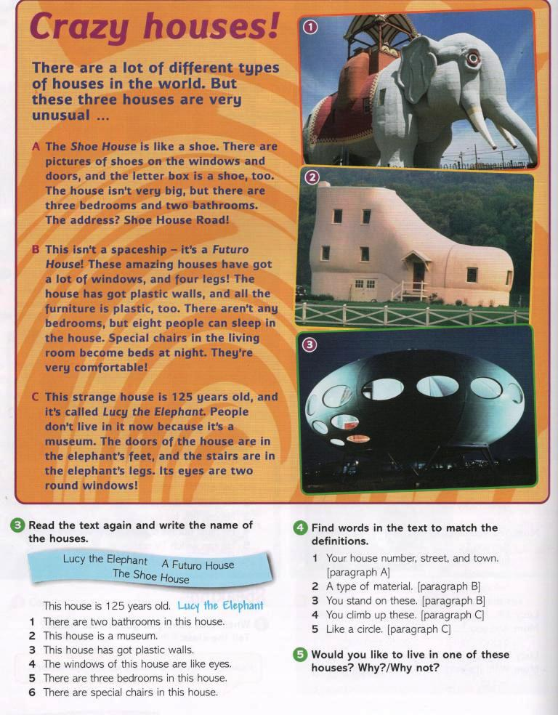  - Let’s read the texts and check your answers.  Was it interesting for you? Is everything clear? Look at the board and read the statements. What are these statements about?  1. the Shoe house 2. Lucy the Elephant  3. a Futuro House 4. Lucy the Elephant  5. the Shoe House 6. a Futuro House  OK. I see that everything is clear for you in these texts. Please, name the advantages and disadvantages of these places.  Режим: учащийся1 у доски задает вопросы другим  Would you like to live in one of these houses? Why? Why not? Have you ever seen such houses? (учащиеся прочитав текст, выполняют задание на догадку, отвечают на вопрос, подтверждая свое мнение информацией из текста, задают друг другу вопросы)  - Was it interesting for you to learn information about crazy houses?  And the last task for today’s lesson. I offer you to make up a description of another crazy house. Look at the picture and describe it using the plan.  Please, close your eyes and try to imagine that you are in that place. Make up a monologue(учащиеся описывают необычный дом, используя план, работа индивидуально, после сообщения обучающийся анализируют ответ одноклассника)  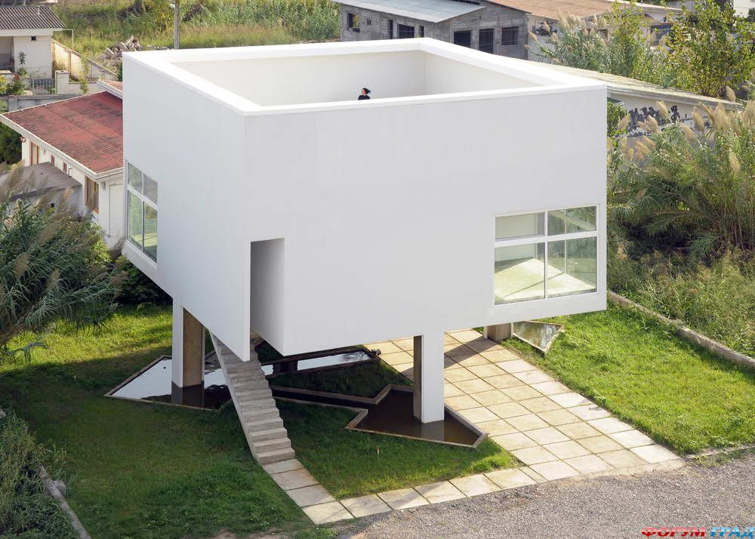  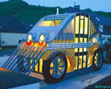  Plan  - introduction  - form of the house  - size of the house  - material of the house  - rooms  - furniture  - conclusion  Режим: монолог ученик1, ученик2  - Let’s make a conclusion. Today we’ve analyzed and systematized your knowledge on topic “Home, Sweet Home”. Your marks for today’s lesson… Open your diaries and write down your hometask: make up and present a project of unusual house or the house of your dream using a plan.  Thank you for your work. Good bye! | Мотивация к изучению иностранного языка (личностные результаты)  Умение взаимодействовать с окружающими,  проявление инициативности  (метапредметные, личностные результаты).  Развитие навыков работы с информацией, навыков восприятия речи на слух (метапредметные результаты).  Развитие навыков чтения, осуществления самоконтроля (метапредметный результат), развитие иноязычной коммуникативной компетенции (предметный результат), совершенствование речевой культуры обучающихся (личностный результат).  Умение взаимодействовать с окружающими  (метапредметные результаты).  Умение планировать свое речевое поведение, развитие коммуникативной компетенции, осуществление контроля (метапредметные результаты); развитие иноязычной коммуникативной компетенции (предметные результаты); осознание возможностей самореализации средствами иностранного языка, развитие таких качеств как воля, креативность, инициативность (личностные результаты).

